FICHA DE REMEDIAÇÃO Nº 4
ASSUNTO: Potência de base e expoentes naturais
NOME: _________________________________ TURMA: _______ Nº: _____ AVAL: _______
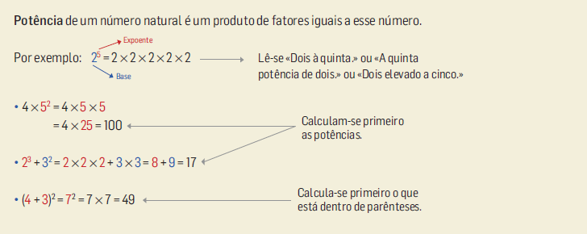
Observa:

- Escreve as potências na forma simplificada, com base e expoente.
  - 17 × 17 × 17 =
  - 9 × 9 × 9 × 9 =
  - 5 × 25 × 5 =
- Calcula o valor numérico das potências.
  - 73 =
  - 62 =
  - 104 =
  - 25 =
  - 33=
  - 82=
- Calcula o valor numérico das expressões.
  - 2 × 53 =
  - 42 + 103 =
  - (4 + 10)2 =
  - 5 × 42 =
- Completa.
  - A soma do quadrado de seis com o quadrado de oito é: _________________________
  - A diferença entre o cubo de quatro e o quadrado de um é: _______________________

